TUTORIAL GRAVAR FIRMWARE ESP8266 – ESP01

1 – Ativar o modo de programação do Adaptador USB para ESP8266 ESP01, conectando os pinos GND e GPIO0, através de um fio com uma ponta soldada em cada um deles.

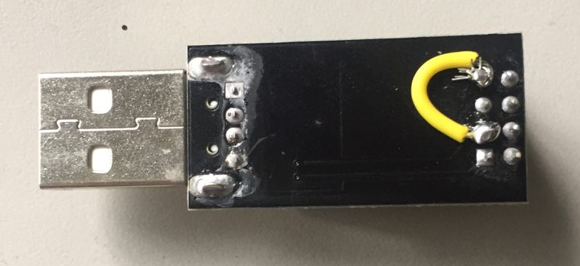

2 – Conectar ESP01 ao adaptador e conectar a uma das portas USB do computador.

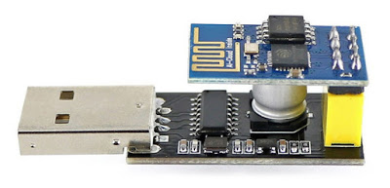

3 – Acessar o gerenciador de dispositivos e verificar em qual das portas COM o adaptador está conectado.

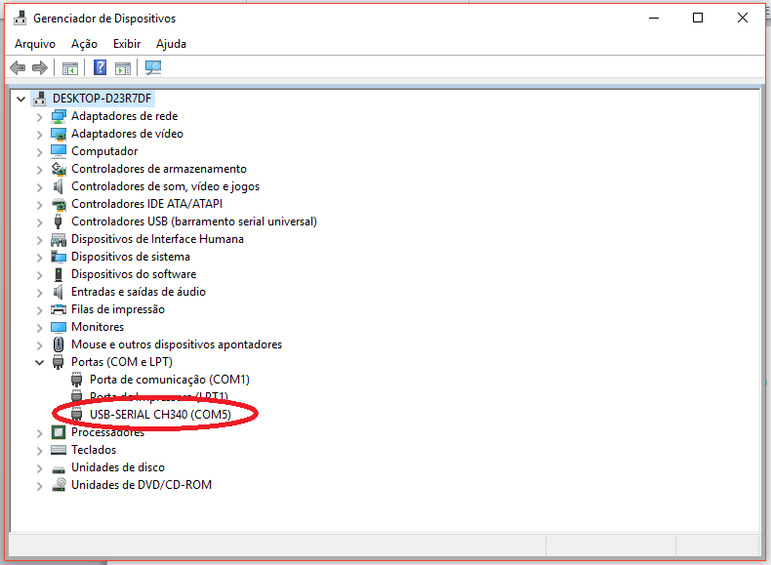

4 – Acessar o site <http://www.mediafire.com/file/bn1wpwmc4mcm48c/esp8266+Aplica%C3%A7%C3%A3o+%2B+firmware+%28Vers%C3%A3o+092+e+Lua%29.rar> e fazer dowload do ESP8266 flasher e do firmware utilizado pra programar a ESP01 utilizando arduíno (v0.9.2.2 AT). Em alguns casos o firmware disponível nesse site pode não funcionar. Tentar baixá-lo individualmente aqui <http://www.mediafire.com/file/gun4uutkngw3cwx/v0.9.5.2+AT+Firmware.rar>

5 – Descompactar os aquivos e abrir o programa esp8266_flasher.

6 – Ao abrir o programa, mudar a porta COM para a porta em que o conector USB está conectado, conforme visto no passo 3; carregar o arquivo do firmware clicando em Bin e logo após clicar em download. Pronto, aguarde o firmware terminar de ser gravado.

7 – Abrir o programa Arduino.

8 – Selecionar a porta COM respectiva ao conector USB.

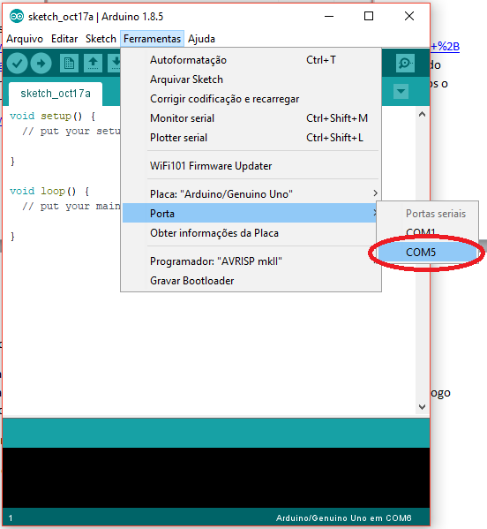

9 – Abrir monitor serial e alterar para modo Both NL e CR e a velocidade para 9600.

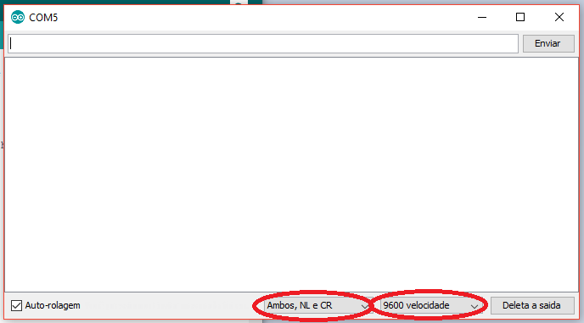

10 – Testa os comandos AT. Digite AT no monitor serial, ele deve retornar um OK caso esteja tudo certo.

11 – Para verificar o firmware que está instalado, digite AT+GMR. O retorno deve ser um firmware com final 902.

12 – Para verificar em qual modo o ESP01 está trabalhando, digite AT+CWMODE?. Ele vai retornar um número: 1 em caso de modo de operação estação, 2 para modo de acesso e 3 para estação e ponto de acesso.

12 – Para alterar o modo de operação digite AT+CWMODE=NumeroCorrespondente

13 – Para listar os roteadores disponíveis digite AT+CWLAP

14 – Escolha a rede desejada para conectar e digite AT+CWJAP="Nome da rede","senha"

15 – Para descobrir o IP fornecido pelo roteador digite AT+CIFSR

Sites de referência:

<http://binarycodec.blogspot.com/2016/03/atualizar-o-firmware-do-esp8266.html>

<https://www.youtube.com/watch?v=Na7CSbq467M>

<https://www.arduinoecia.com.br/2017/07/adaptador-usb-para-esp8266-esp-01.html>

192.168.4.1

192.168.1.125